

图书管理系统
设计说明书



北京航空航天大学
2016-11
版本变更历史
版本 | 提交日期 | 主要编制人 | 审核人 | 版本说明
3.0 | 2016-11-30 | 符耀仁 | 詹子豪 | 第一版
3.1 | 2016-12-16 | 符耀仁 | 詹子豪 | 根据自评和互评修改

小组成员贡献比
⼩组名称 |  | Team7
学号 | 姓名 | 本⽂档中主要承担的⼯作内容
14061143 | 符耀仁 | 撰写⽂档 20%
14061137 | 詹子豪 | 撰写⽂档 20%
14061124 | 杨佳琦 | 撰写⽂档 20%
14061120 | 刘润泽 | 撰写⽂档 20%
14061215 | 叶旭诚 | 撰写文档20%

目 录
1. 范围 1
1.1 标识 1
1.2 系统概述 1
1.3 文档概述 2
1.4 术语和缩略词 2
2. 引用文档 2
3. 需求概述 2
4. 体系结构设计 3
4.1 总体结构 3
4.2 功能分配 4
4.3 关键问题及解决方案 4
5. 接口设计 4
5.1 用户界面设计 4
5.1.1 读者登录界面 5
5.1.2 查询界面 5
5.1.3 借阅界面 5
5.1.4 管理员登录界面 5
5.1.5 读者管理界面 5
5.1.6 书籍管理界面 6
5.2 外部接口设计 6
5.2.1硬件接口 6
5.2.2软件接口 6
5.3 内部接口设计 6
5.3.1借书 6
5.3.2 还书 7
6. 数据结构设计 9
6.1 公共数据结构设计 9
6.2 数据库设计 9
7. 详细设计 10

范围

标识
标识号：A2016-00-02-00
标题：系统设计说明
项⽬／产品中⽂全称：图书管理系统
项⽬／产品英⽂全称：Library Manage System
项⽬／产品英⽂简称：LMS
版本号：v3.2

系统概述
图书馆是人们学习知识的圣地，随着时代的发展，现在图书馆的规模已经越来越大，这样就导致了一个问题，就是用传统人力管理的方法来管理图书就会显得有些力不从心，并且十分容易出现一些纰漏，造成一些不必要的损失，所以现在急需一种迅速，便捷地管理图书的方法，所以我们决定开发这个图书管理系统。
本系统以数据库技术为基础，主要有图书，用户，管理员三个实体。管理员可以进行用户管理和图书管理两大功能。其中，用户管理包括添加用户，删除用户，查询用户信息，图书入库、图书删除，查询图书信息操作。而图书馆管理则包括图书登记入库，图书借出，图书归还，图书信息查询功能。用户首先要使用自己的基本信息进行注册，然后可以在图书管理系统的软件上进行图书在线阅读，和借书预约操作。同时用户也可以查询自己借的书籍，以便按时归还，还可以在软件提供的留言版块进行留言，对图书馆提出自己的意见和建议，还可以在个人主页修改自己的基本信息。图书管理系统也会在借书时间快要截止时，提醒用户尽快归还书籍。
通过这样一些方法，我们构建了这样一个图书管理系统，这样一来，图书馆在管理图书时就避免了繁琐的人工登记操作，减少了人力的支出。同时，用户也可以通过在线浏览来寻找自己心仪的书籍，并且可以通过预约来避免到图书馆却借不到书的尴尬处境，极大地方便了管理者和使用者。

文档概述
此设计说明文档是为了说明整个系统的体系架构，以及需求用例的各个功能点在架构中的体现。具体说明了体系结构设计，接口设计，数据结构设计等部分的内容和要求，为以后生成代码奠定基础。

术语和缩略词
Mysql：数据库管理软件
Windows 10：运行环境
JSP ：软件开发语言

引用文档
- Team7_系统需求规格说明书_v2.0，内部文档
- Team7_软件开发计划_v1.5，内部文档
- A2010-00-02-00.SDD-系统设计说明模板，公共文档
- A2010-00-00-01.文档编写规范，公共文档

需求概述
本系统为图书管理系统，为图书馆的图书管理提供软件服务，适用于所有图书数据集中管理。对于图书馆，他们可以简化图书管理，详细每条操作记录。对于读者，他们可便捷查询想借的图书，并且预约借书。
需求包括基础的模型和数据需求，系统的性能、可靠性、可扩展性、易用性、安全性等非功能需求，以及有关硬件、软件和用户界面的运行需求。

体系结构设计

总体结构
用例图：
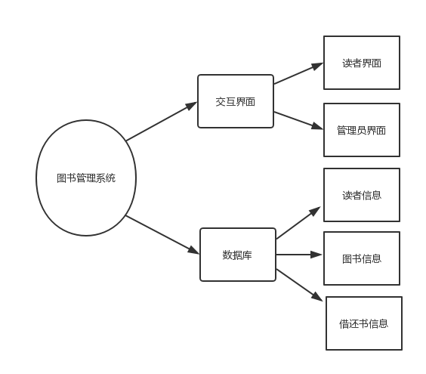
活动图：
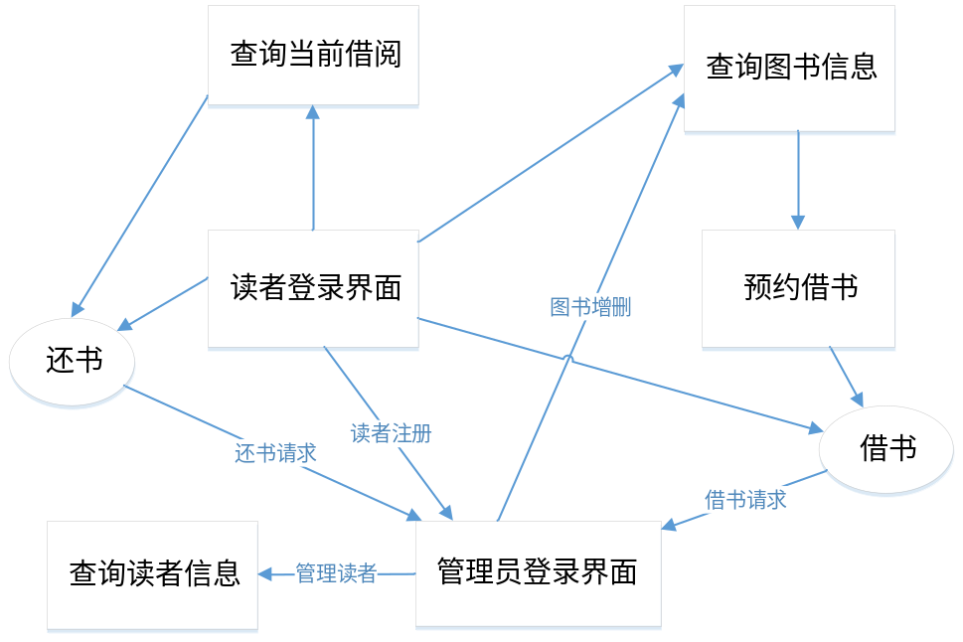

功能分配
需求对应：
用户注册和登陆：登录模块
图书管理员的主模块：管理模块
书籍查找：图书查询模块
读者信息管理：读者信息查询模块
借书：读者借书模块
还书：读者还书模块
图书删除：图书注销

关键问题及解决方案
本管理系统的总体结构中最关键的问题在于系统高并发、多访问的处理。作为一个图书管理系统，面对着大量的读者用户和管理工作人员，很可能在某一时刻有较高的访问率，从而导致服务器反应缓慢、请求丢失，甚至崩溃的问题。
解决思路：
配置高性能服务器；
采用分布式主机分流。

接口设计

用户界面设计
给出系统用户界面的总体设计决策，和典型的用户界面风格。
用户界面分为两个部分，管理员界面以及读者界面。用户界面分为读者登录，查询以及借阅界面三个主要部分；管理员界面分为管理员登录界面，读者管理界面以及图书管理界面三个部分。

5.1.1 读者登录界面
读者登录界面是读者登录时使用的界面，包括以下几个部分：ID与密码输入框，登录信息提示和忘记密码按钮。登录成功后跳转至查询界面。

5.1.2 查询界面
查询界面是读者登录后可以访问的用于查询图书相应信息的页面，主要内容是一个搜索框，用于输入用户的检索关键字，同时有根据书籍的主题属性划分的分类检索表，可以直接跳转该关键字下的检索结果。在图书查询结果界面有“借阅”按钮可以直接跳转至借阅界面。

5.1.3 借阅界面
查询结束后可以直接由该界面跳转到相应的图书借阅界面，该界面显示图书的相关信息如书籍介绍资料和是否可借等信息，以及借阅按钮。借阅成功后有成功信息提示以及归还日期提示失败后返回对应原因提示及错误代码。

5.1.4 管理员登录界面
管理员登录界面是管理员登录时使用的界面，有以下几个部分：管理员ID与密码输入框，登录信息提示和忘记密码按钮。登录成功后跳转至主界面，在主界面有不同的按钮可以跳转修改个人信息界面、读者管理界面或图书管理界面。

5.1.5 读者管理界面
读者管理界面用来完成读者的增删操作，主要是一个可检索所有读者的检索窗口，检索完成之后会出现有详细的读者信息的窗口，在该窗口下管理员可以对读者信息进行操作。同时该界面要提供新读者注册窗口，可以用来添加新用户。

5.1.6 书籍管理界面
书籍管理界面用来完成书籍的增删操作，主要是可检索所有书籍的检索窗口，检索完成之后有书籍信息窗口，在该窗口下可以对书籍信息进行操作。同时该界面应该提供添加新书籍的功能，管理员向其中添加相应的书籍信息，达到添加新书籍的目的。

外部接口设计

5.2.1硬件接口
一台服务器，4G以上内存，1T以上硬盘
一台工作站，4GB (2x2GB) DDR3 SDRAM内存，1333MHz，ECC，1块SATA硬盘，1T SATA (7200RPM) 硬盘
16x DVD-ROM SATA 光驱 1
GB nVIDIA Quadro 600，双显示器，
1个DP和1个DVI。

5.2.2软件接口
计算机系统：Windows10
Java开发工具：IDEA
数据库开发工具：MySQL
Java环境：jdk1.8.0

内部接口设计

5.3.1借书
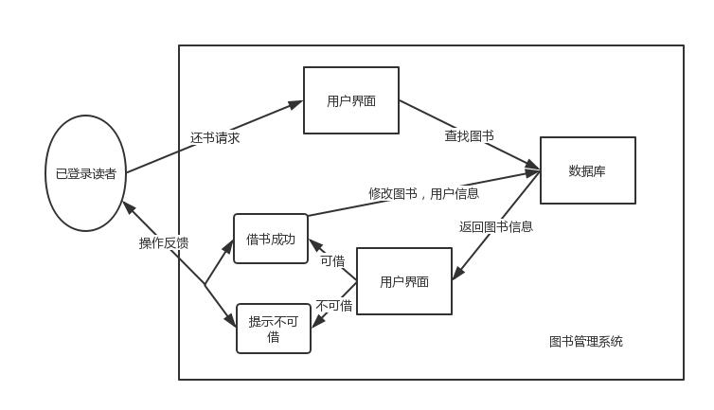

5.3.2 还书
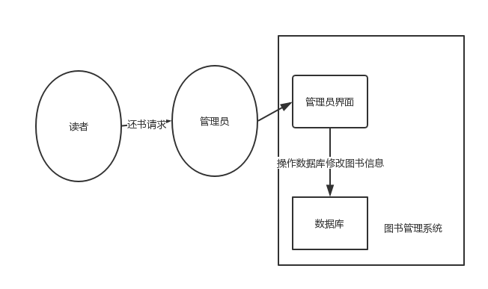
5.3.3 读者注册
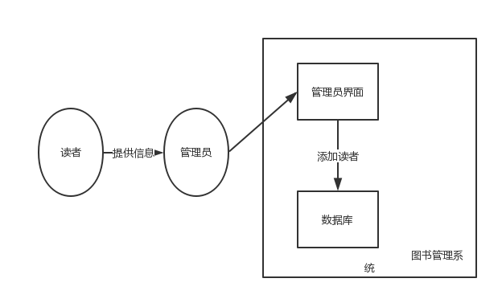
5.3.4 读者登录
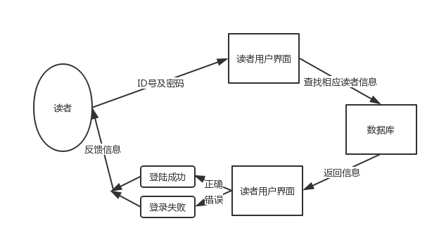
5.3.5 图书增删
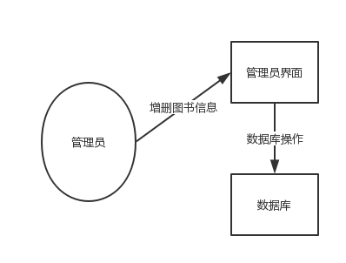

数据结构设计

公共数据结构设计
无全局变量，类中的数据属性全是private。

数据库设计

数据库的表结构 | 表名称 | 设计者 | 审核者 | 完成日期
数据库的表结构 | 读者表 | 詹子豪 | 杨佳琦 | 2016.11.28

字段代号 | 名称 | 类型 | 值域 | 索引或键 | 备注 | 缩写词
1 | 证号 | int | 0000~9999 | 主码 |  | UID
2 | 姓名 | char |  |  | 不可为空 | UN
3 | 已借书数目 | int | 0~9 |  |  | 无
4 | 联系方式 | char |  |  | 不可为空 | TEL
5 | 借阅历史 |  |  | 外码 |  | HIS
6 | 账号密码 | char |  |  | 不可为空 | UID/PWD

数据库的表结构 | 表名称 | 设计者 | 审核者 | 完成日期
数据库的表结构 | 图书表 | 刘润泽 | 叶旭诚 | 2016.11.28

字段代号 | 名称 | 类型 | 值域 | 索引或键 | 备注 | 缩写词
1 | 书号 | int | 0000~9999 | 主码 |  | BID
2 | 书名 | char |  |  | 不可为空 | BN
3 | 丛书系列 | char |  |  | 不可为空
4 | 作者 | char |  |  | 不可为空
5 | 责任编辑 | char |  |  | 不可为空
6 | 字数 | int | 1K~1T |  | 不可为空
7 | 定价 | float | 0~500.00 |  | 不可为空 | Price
8 | 出版时间 | time |  |  | 不可为空 | Time
9 | 主题分类 | char |  |  | 不可为空
10 | 二级分类 | char |  |  | 不可为空
11 | 馆内借阅分类 | char |  |  | 不可为空
12 | 总册数 | int | 0~100 |  | 不可为空
13 | 库存量 | int | 0~500 |  | 不可为空
14 | 出版社 | char

数据库的表结构 | 表名称 | 设计者 | 审核者 | 完成日期
数据库的表结构 | 借书表 | 符耀仁 | 詹子豪 | 2016.11.28

字段代号 | 名称 | 类型 | 值域 | 索引或键 | 备注 | 缩写词
1 | 编号号 | int | 0000~9999 | 主码 |  | LID
2 | 证号 | int | 0000~9999 | 外码 |  | UID
3 | 书号 | int | 0000~9999 | 外码 |  | BID
4 | 借阅日期 | time |  |  | 不可为空
5 | 应归还日期 | time |  |  | 不可为空
6 | 能否续借 | bool | （是/否） |  | 不可为空
7 | 实际归还日期 | time |  |  | 不可为空

详细设计
7.1登录模块
7.1.1 模块概述
登录界面是软件的门户，是用户第一个接触的界面。我们在实现时，将读者登录界面和管理员登录界面合并，通过一个单选标签进行区分，使其登录后能够跳转不同的界面。
7.1.2 模块接口说明
输入：用户ID（UID）；
用户密码（PWD）；
勾选用户类型。
输出：如果是用户跳转至查询界面；
如果是管理员跳转至主界面；
如果信息有误返回错误信息和提示。
7.1.3 内部结构设计
功能流程图
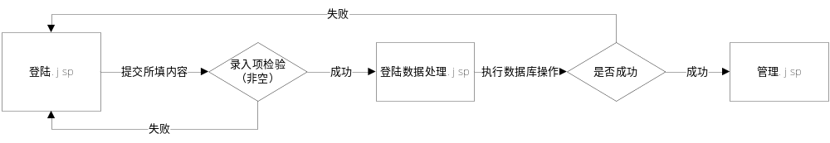需要说明的问题：
录入项检测使用javascript实现（各项必须非空）；
登陆.jsp页面也包含查询按钮，在此的登陆.jsp提交的数据只是用户名和密码以及用户类型。
7.2 管理模块
7.2.1 模块概述
图书管理员管理系统的功能核心。通过主界面上的不同按钮可可以选择不同的部分进行管理。简单易操作。
7.2.2 模块接口说明
输入：鼠标点击不同按钮。
输出：跳转不同界面。
7.2.3 内部结构设计
功能流程图
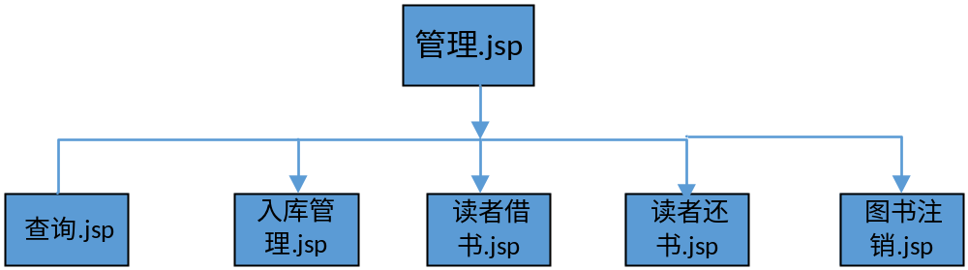
动作说明
动作名称 | 动作描述
入库管理 | 点击按钮 将页面转至入库管理.jsp页面
读者借书 | 点击按钮 将页面转至读者借书.jsp页面
读者还书 | 点击按钮 将页面转至读者还书.jsp页面
图书注销 | 点击按钮 将页面转至图书注销.jsp页面
图书查询 | 点击按钮 将页面转至图书查询.jsp页面

7.3 图书查询模块
7.3.1 模块概述
主要用于读者查询所需图书，可以从书籍的属性任意几项进行查询匹配度越高的结果排列越靠前。
7.3.2 模块接口说明
输入：书名，书号，图书类型，作者，出版社，丛书系列等任意几项。
输出：书号，书名，图书类型，丛书系列，作者，出版社。
7.3.3 内部结构设计
功能流程图
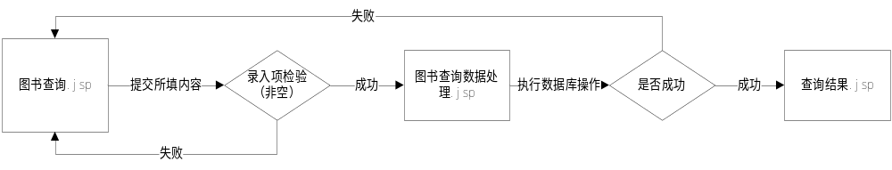
7.4 读者信息查询模块
7.4.1模块概述
此模块用于管理员搜索读者以进行管理、借书、还书等相关事宜。
7.4.2 模块接口说明
输入：UID，姓名，联系方式中任意一个。
输出：证号 ，姓名，已借书数目，联系方式。
7.4.3 内部结构设计
内部逻辑结构
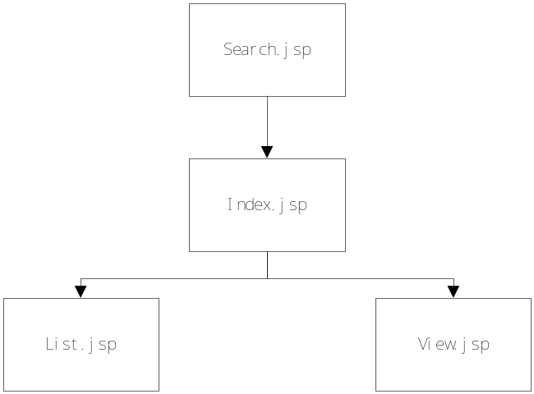
Search.jsp用于显示界面的内容，给管理员显示一个查询接口；
Index.jsp用来调度所有的页面，它根据传入的参数来决定包含哪一个jsp页面来显示内容。
7.5 读者借书模块
7.5.1模块概述
此模块是提供给读者提交借书申请的，通过用户界面交互访问数据库，并接受数据库的返回消息。
7.5.2 模块接口说明
输入：读者在借书界面通过鼠标点击按钮提交数据。
输出：系统返回数据库管理员查询和操作的结果。
7.5.3 内部结构设计
功能流程图
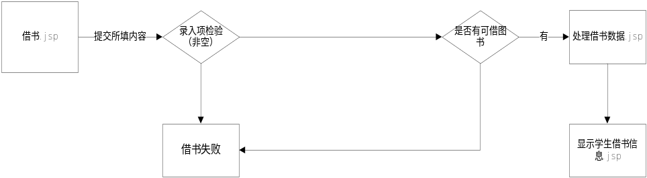
7.6 读者还书模块
7.6.1模块概述
此模块提供给管理员处理还书请求，通过管理员还书界面对数据库提出操作请求。
7.6.2 模块接口说明
输入：管理员在还书界面通过鼠标点击按钮提交数据请求。
输出：系统返回还书成功的提醒。
7.6.3 内部结构设计
功能流程图
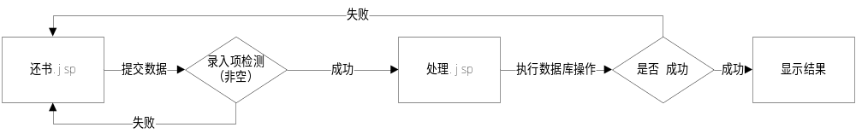
7.7图书注销
7.7.1 模块概述
此模块提供给管理员处理过期、下架图书的无用信息。
7.7.2 模块接口说明
输入：管理员在书籍管理界面提交图书注销请求。
输出：返回提示信息。
7.7.3 内部结构设计
功能结构图
